要设置好调试器路径才能够正确编译fortran文件
Step 1：
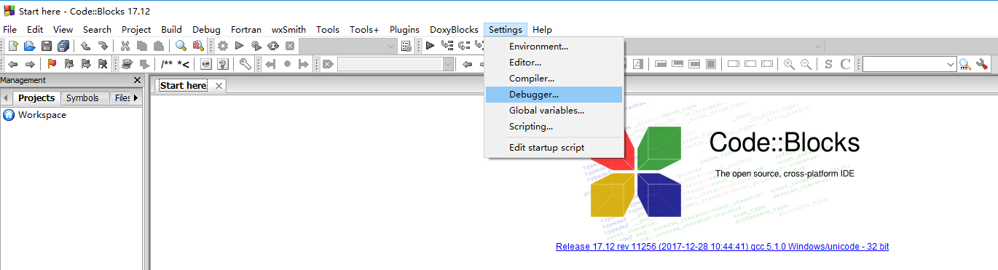

Step 2：
